## Einrichtung von Visual Studio Code

Im Laufe der Unterrichtsreihe programmieren wir in Visual Studio Code. Das Programm ist bereits auf den Schulrechnern installiert.

Über folgendes Symbol in der Leiste links kannst du Erweiterungen installieren: 

Wir benötigen zwei Pakete, die du zunächst installieren solltest.

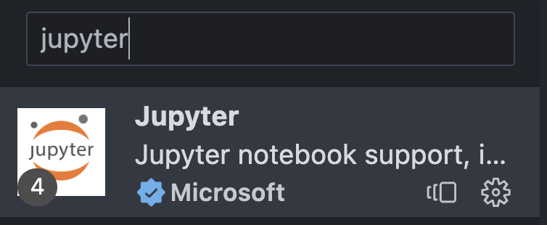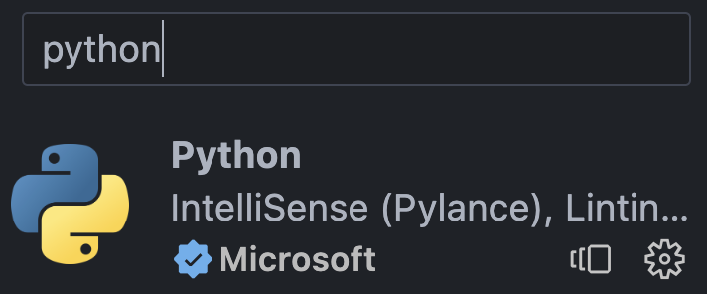

Außerdem benötigen wir noch das Paket *code runner*, das das Ausführen von Code in Visual Studio Code deutlich vereinfacht. Lade das Paket herunter und befolge die folgenden Schritte.

1. Ein Bild, das Text enthält.

   Automatisch generierte Beschreibung
2. Ein Bild, das Text enthält.

   Automatisch generierte Beschreibung
3. Ein Bild, das Text enthält.

   Automatisch generierte Beschreibung

Nun kannst du geöffneten Code über den Play-Button starten, dieser wird dir dann im Terminal angezeigt:

Ein Bild, das Text enthält.

## Herunterladen der Kursinhalte

Ladet bitte zu Beginn jeder neuen thematischen Einheit die entsprechenden Materialien aus Teams herunter. Hier am Beispiel der heutigen Einheit *00 Einstieg*:

1. Wählt alle Dateien im Ordner aus

2. Ladet die Dateien herunter.

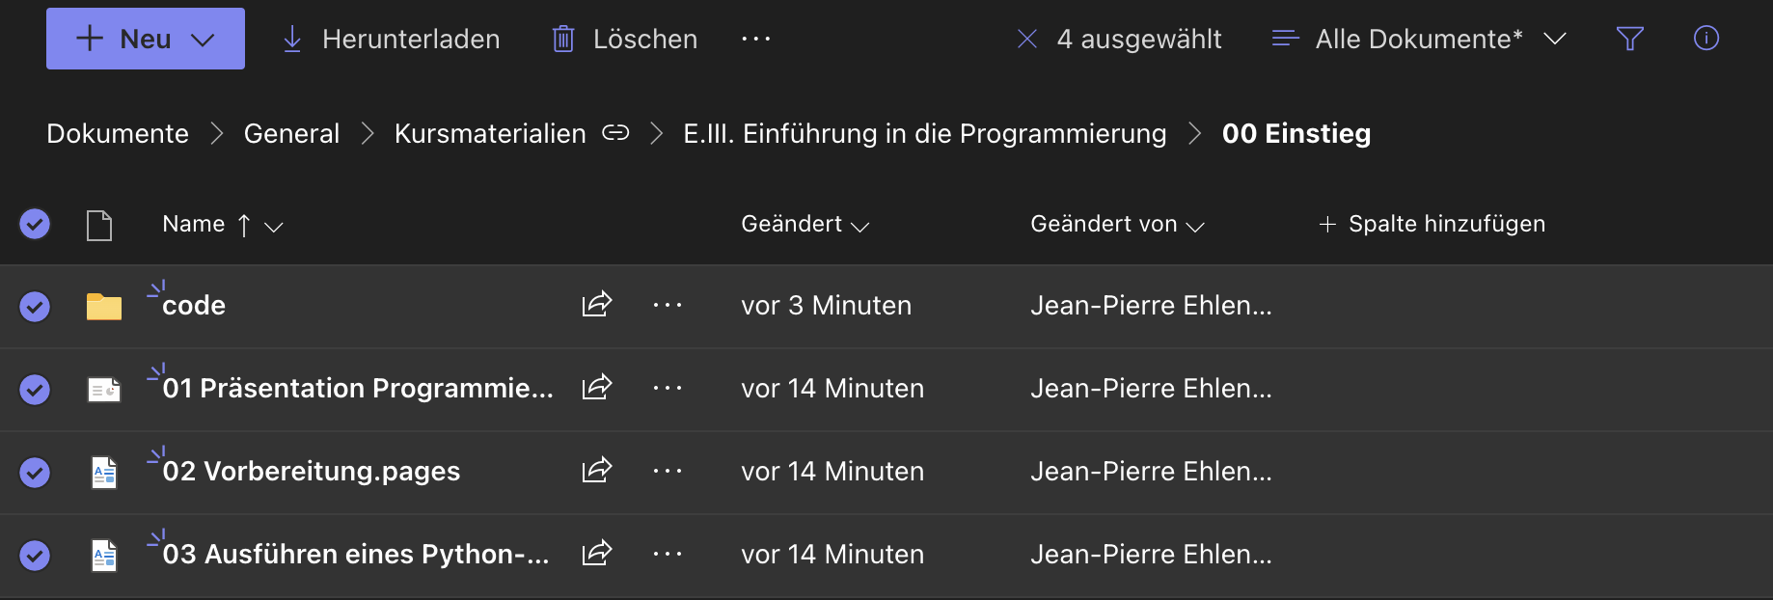

Die Dateien liegen nun in einem ZIP-Archiv in eurem Download-Ordner. Um die Dateien darin verwenden zu können, müsst ihr es erst entpacken (*7-Zip Hier entpacken*).pasted-image.tiff

Nennt den Ordner, der entpackt wurde, wenn nötig, entsprechend um (für heute z.B. in *00 Einstieg*) und bewegt ihn in einen Ordner, den ihr für die Unterlagen dieser Unterrichtsreihe verwendet wollt.